21. Mai 2021
PM 076

Europäische Sumpfschildkröte erobert ihre Lebensräume Stück für Stück zurück

Zum Weltschildkrötentag am 23. Mai: Haupt- und ehrenamtliche Naturschützer arbeiten in AG Sumpfschildkröte eng zusammen – Wer Tiere privat hält, muss dies melden

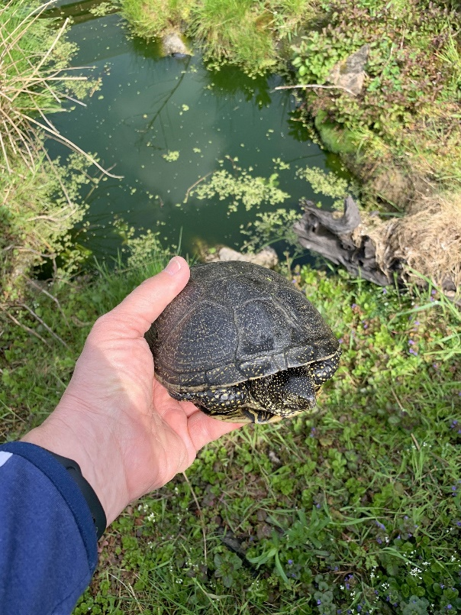
Gießen/Mittelhessen. Sie ist klein bis mittelgroß, hat Regenwürmer und Fische im wahrsten Sinne des Wortes zum Fressen gern und lebt überwiegend im Wasser: die europäische Sumpfschildkröte, in der Fachsprache Emys orbicularis oder einfach nur „Emys“ genannt. Europaweit genießt sie strengen Schutz und ist in Hessen sogar vom Aussterben bedroht. „Daher braucht sie – wie viele andere Arten – Unterstützung von Menschenhand. Besonders, wenn es um die Schaffung geeigneter Lebensräume geht, denn die müssen gegebenenfalls angelegt oder optimiert werden“, betont der Gießener Regierungspräsident Dr. Christoph Ullrich anlässlich des Weltschildkrötentags am 23. Mai. Bereits seit 1999 gibt es daher das hessische Artenschutzprogramm „Europäische Sumpfschildkröte“. Haupt- und ehrenamtliche Naturschützer, unter anderem Behörden, Naturschutzverbände, Kommunen und Zoos, arbeiten in der AG Sumpfschildkröte eng zusammen. Dank ihnen sind die Tiere wieder in heimischen Gefilden – vor allem in FFH- und Naturschutzgebieten – anzutreffen.

Der Verlust von naturnahen Gewässern, Feuchtgebieten und Sümpfen hat fast zum Aussterben dieser Art geführt. Heute wird der Bestand zusätzlich von gebietsfremden, invasiven Arten bedroht: „Für Waschbären sind die Gelege und die Jungtiere ein Leckerbissen und die zahlreich in unseren Teichen ausgesetzten Gelbwangen- und Rotwangenschildkröten sowie neuerdings auch die aus Nordamerika stammende Dosenschildkröte machen unseren heimischen Schildkröten wegen ihrer größeren Konkurrenzkraft den Lebensraum streitig“, berichtet Corinna Vahrenkamp vom Naturschutz-Dezernat des Regierungspräsidiums Gießen.

Das Bundesland Hessen ist für den Erhalt der wildlebenden Vorkommen dieser Art in besonderem Maße verantwortlich, da sich ein Schwerpunkt der in freier Natur vorkommenden Populationen in Mittel- und Südhessen befindet. „Umso erfreulicher ist es, dass einige Auswilderungsprojekte – zum Beispiel in Brandenburg, Niedersachsen und auch in Hessen – gute Erfolge nachweisen können“, freut sich Corinna Vahrenkamp.

Die AG Sumpfschildkröte unter der ehrenamtlichen Leitung von Sibylle Winkel plant derzeit, weitere Tiere in einem Naturschutzgebiet an der Fulda bei Schlitz im Vogelsbergkreis auszuwildern. Bevor das geschieht, werden die jungen Schildkröten einige Jahre in Gefangenschaft gehalten, damit sie nach der Freilassung eine gute Überlebenschance haben. Wurden früher die für die Auswilderung bestimmten Schlüpflinge unter anderem noch durch ehrenamtliche Mithilfe der Kolleginnen und Kollegen der Naturschutzdezernate des Regierungspräsidiums Gießen aufgezogen, wird heute die Nachwuchsgewinnung durch gleich drei renommierte Zoologische Gärten sichergestellt, die sich am Auswilderungsprojekt beteiligen.

Sibylle Winkel freut sich, denn: „Nach 22 Jahren Artenschutz für die europäische Sumpfschildkröte in Hessen können wir eine sehr positive Bilanz ziehen. Es ist uns gelungen, eine kleine Anzahl der scheuen Auenbewohner zu retten und durch Auswilderung nachgezüchteter Jungtiere weitere Bestände aufzubauen. Über 500 von uns ausgewilderte Sumpfschildkröten leben nun wieder in hessischen Auen und können ihre Lebensräume Stück für Stück zurückerobern.“

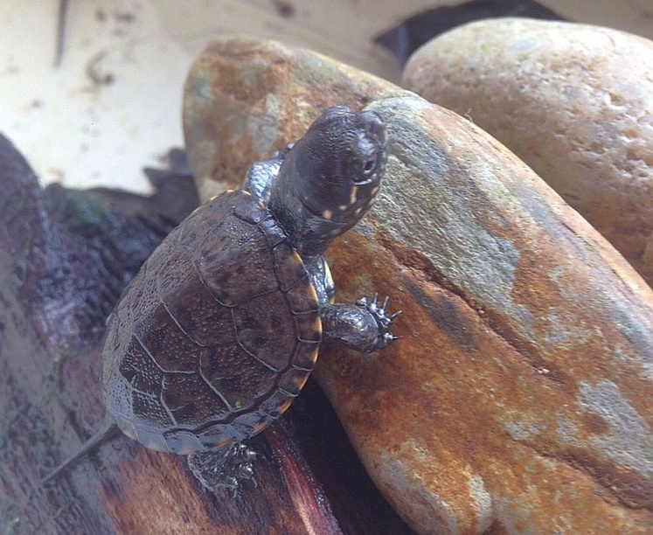
Auch ein Hobbyzüchter aus dem Vogelsbergkreis hält unterstützt vom Regierungspräsidium Gießen seit einigen Jahren Emys – allerdings nicht die vom Aussterben bedrohte heimische Unterart, sondern eine andere, weniger seltene, europäische Unterart. Die Haltung von europäischen Sumpfschildkröten aller Unterarten unterliegt der Melde- und Nachweispflicht nach der Bundesartenschutzverordnung, erklärt Artenschützerin Corinna Vahrenkamp. Im heimischen Garten dürfen die Tiere nur unter bestimmten Voraussetzungen leben. Ganz wichtig: Wegen des strengen Artenschutzes ist es nicht erlaubt, frei lebende Tiere zu fangen. Für die Haltung im Gartenteich kommt nur der Erwerb von Schildkröten von einem seriösen Züchter – mit einem korrekt ausgestellten Züchternachweis – in Frage.

„Die Haltung dieser interessanten Tiere bereitet keine großen Probleme, wenn man einige Dinge beachtet“, berichtet der Züchter. Ein verkrauteter Gartenteich mit flachen Ufern und einem Baumstamm als Sonnenplatz sind gute Voraussetzungen für die Schildkröten. Tief genug sollte der Teich sein, um in strengen Wintern nicht durchzufrieren. „Aber vor allem muss er ausbruchssicher sein, denn Emys sind hervorragende Kletterer. Auch vor Fressfeinden muss der Teich sicher sein. Waschbären klettern mühelos über Zäune oder greifen durch zu weite Maschen hindurch“, weiß der Züchter. Zudem sollte ein am Südhang gelegener Eiablageplatz aus lockerem Erde-/Sandgemisch angelegt werden. „Wer mit dem Gedanken spielt, Emys artgerecht halten zu wollen, sollte wissen, dass diese Tiere über 80 Jahre alt werden können. Man hat sie also ein Menschenleben lang“, sagt Corinna Vahrenkamp.

Informationen zur bedrohten heimischen Unterart der europäischen Sumpfschildkröte und das Artenschutzprojekt zu ihrer Rettung gibt es im Internet unter www.sumpfschildkröte.de. Über die Jahre entstanden zahlreiche Beiträge in Zeitungen, Radio und Fernsehen, die das Projekt dokumentieren. In diesem Jahr wurde ein Film erstellt, der den Werdegang junger Sumpfschildkröten aus den Nachzuchtprogrammen in Rheinland-Pfalz und Hessen vom Schlupf bis zur Auswilderung zeigt. Der Beitrag wird voraussichtlich erstmals im Sommer im öffentlich-rechtlichen Fernsehen ausgestrahlt.

Wer in Mittelhessen europäische Sumpfschildkröten halten und melden möchte, erreicht Corinna Vahrenkamp unter 0641 303-55 55 oder per E-Mail an corinna.vahrenkamp@rpgi.hessen.de.

Bildunterschrift:

Die europäische Sumpfschildkröte ist klein bis mittelgroß und kann im heimischen Gartenteich leben – allerdings sollten nur ungefährdete Unterarten dort gehalten werden. Die heimische Unterart ist vom Aussterben bedroht und wird in der Natur gebraucht.

Fotos: privat

